22.06.2019 UA1CEG/p в лесах- полях.
(Home made, 3 watts, Long Dipole, солнечно, до +22 градусов, т.е. шикарно)

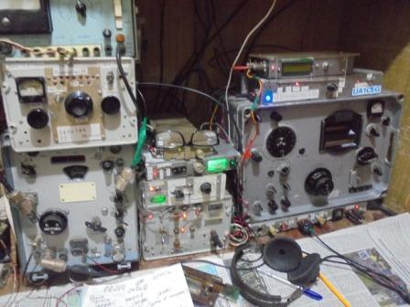

Послушал, как там обстановка в эфире на 14 мГц? Кое-что есть, Италия, Германия…
QSO/QRP/p будут.

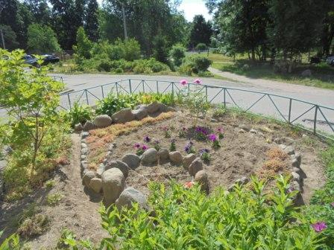

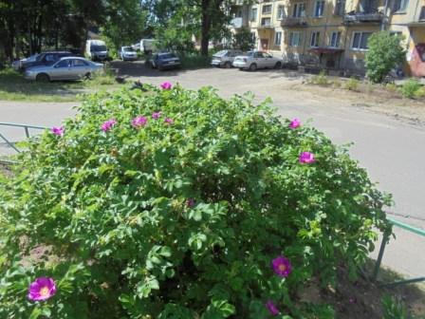

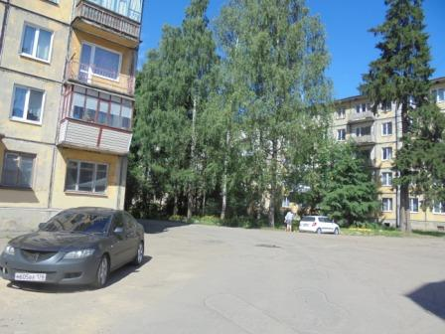

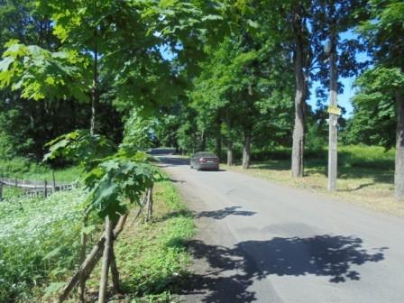

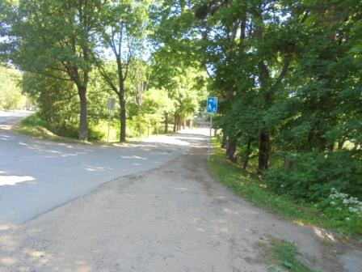

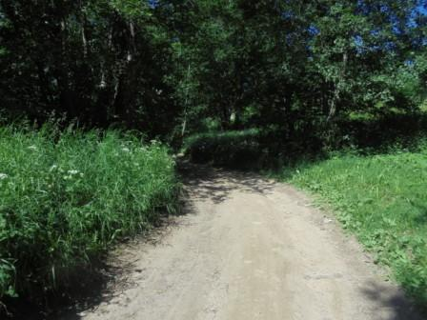

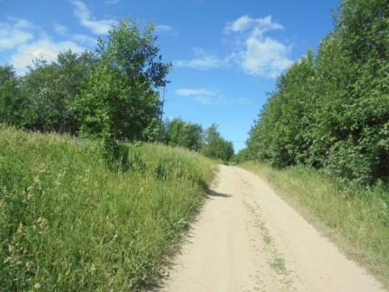

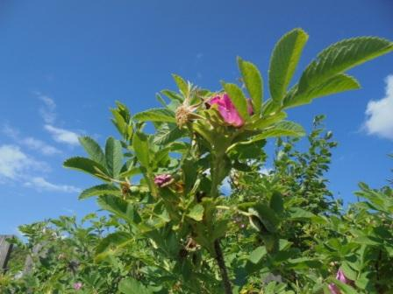

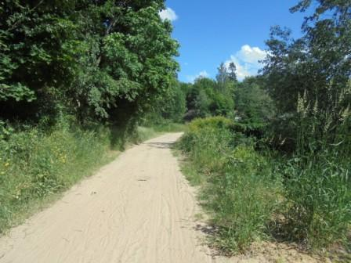
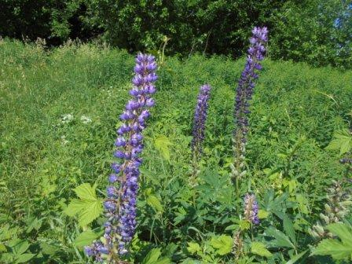

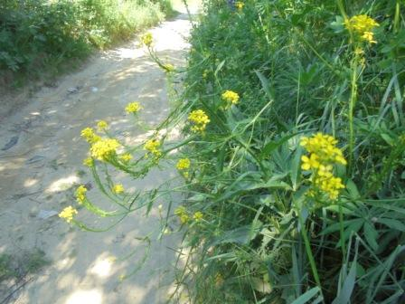
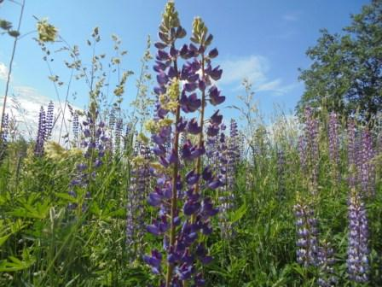

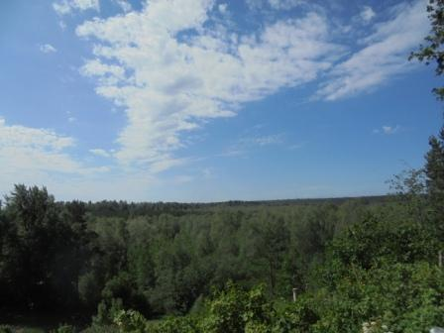

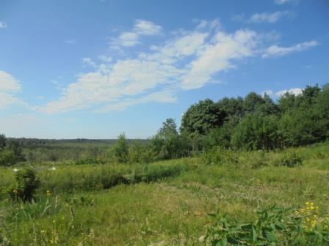
Почти прибыл.
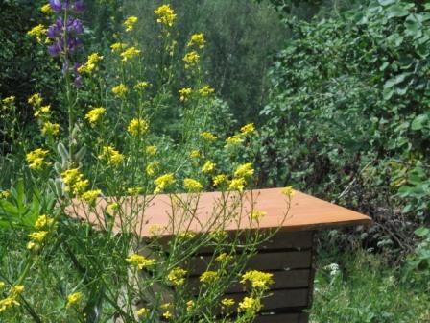

«Радио- стол»
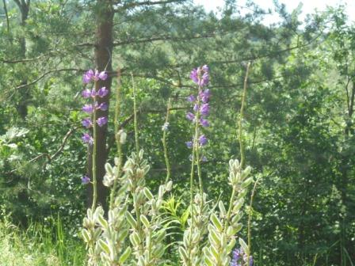
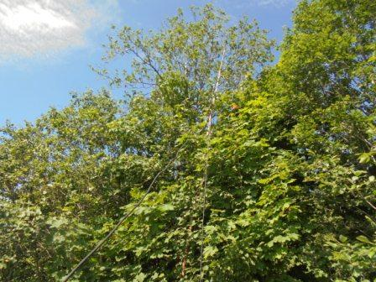
Начинаю поднимать «Long Dipole» в рабочее положение.
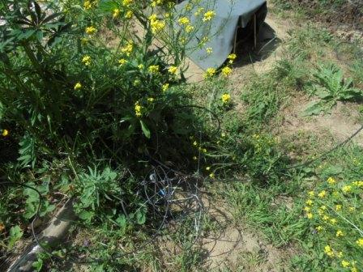

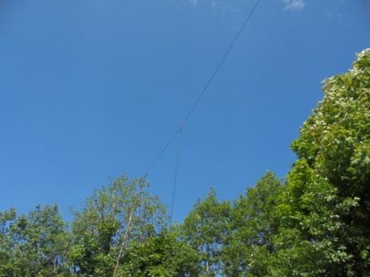

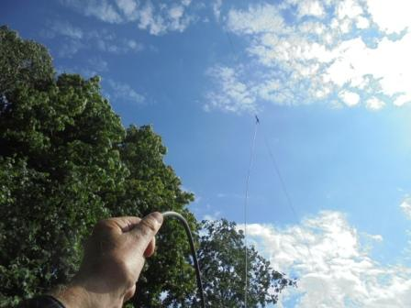

Люблю я этот процесс!

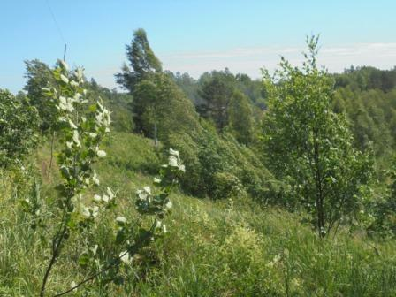

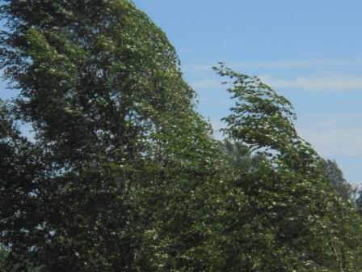

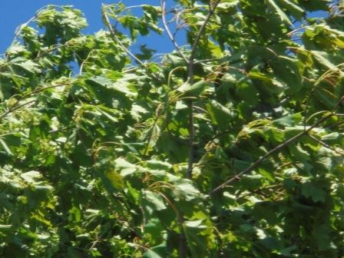

Присмотритесь, какой на высотке ветер! Но, ни тебе мошки, комаров, шершеней, слепней и оводов и прочих!
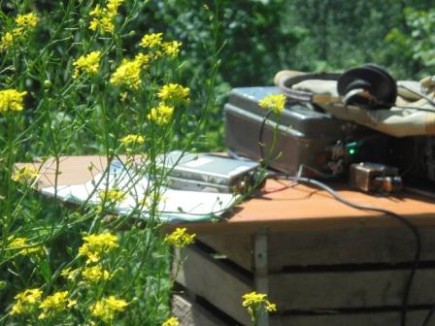

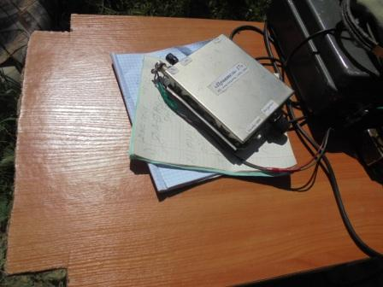
Калибратор на 14060… Слишком роскошно, конечно, использовать калибратором весьма приличный RX, но… просто нет ещё кварца для калибратора.
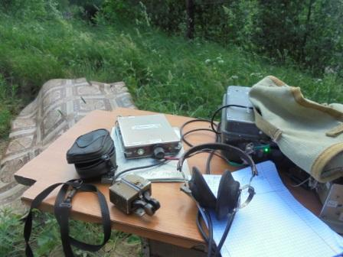

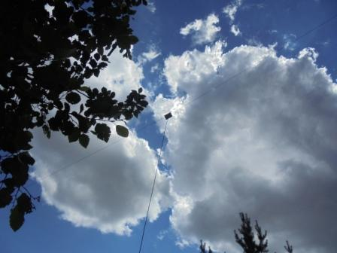

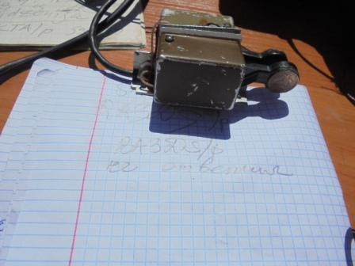

Мой любимый манипулятор!
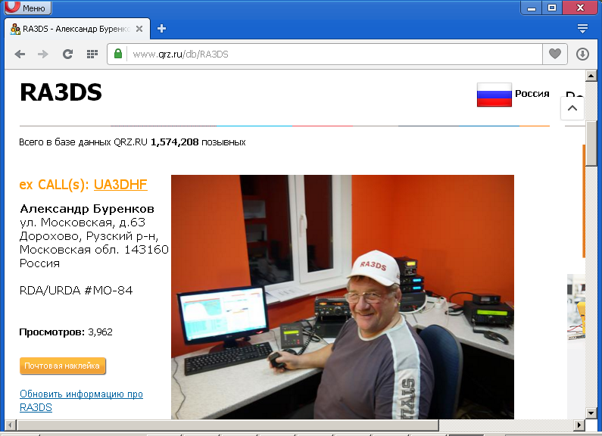

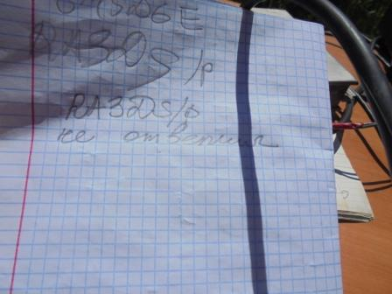
Увы, RA3DS/p мне не ответил!
Как, не без ехидства реагирует на мои « я старался!» N , я и действительно вызывал более 5 раз!

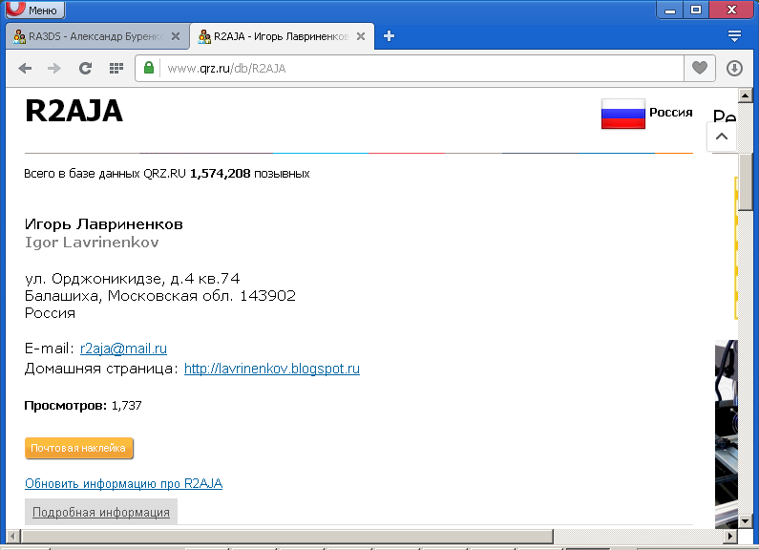

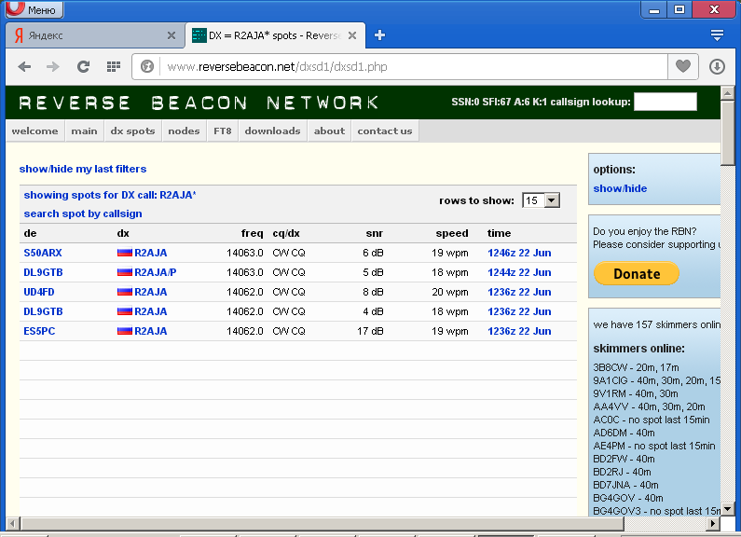

Честь и хвала Игорю R2AJA/p!

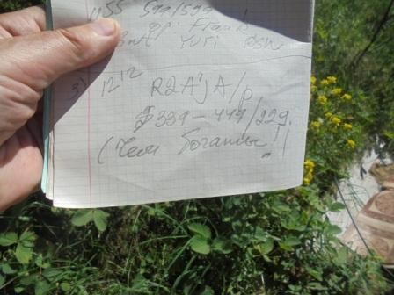

Игорь показал класс! Принимал он меня не оглушительно 229. Но, это в полевых условиях, что «несколько» отличается от «домашнего приёма». Всё на равных- я в поле, Игорь в поле!
Великолепное QSO, хотя и на пределе…
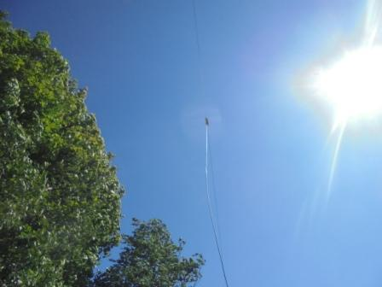
Ветер прилично свистит в проводах!
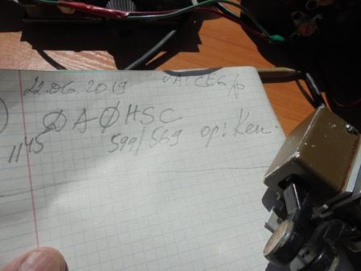

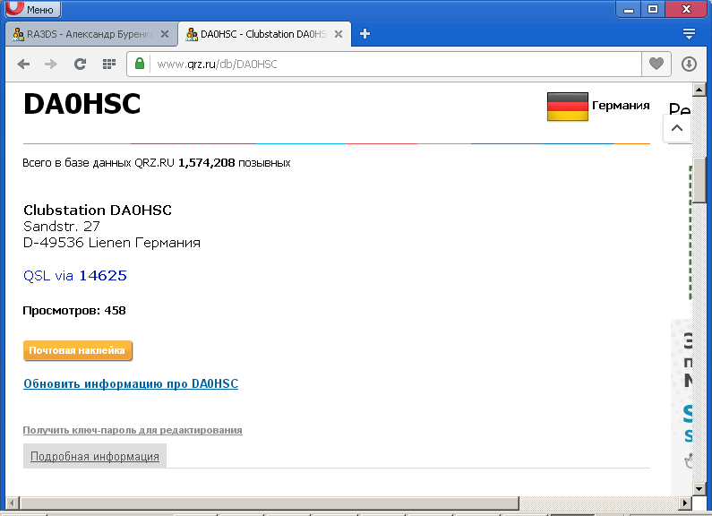
Клубная станция.

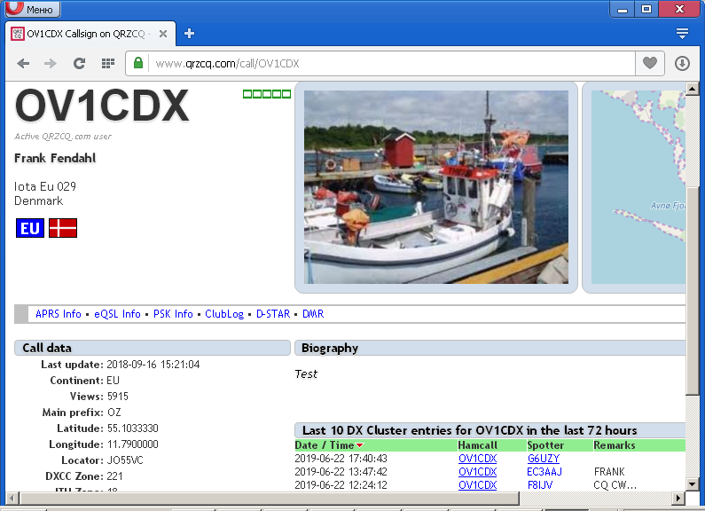

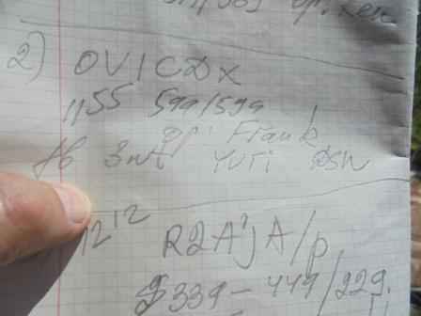

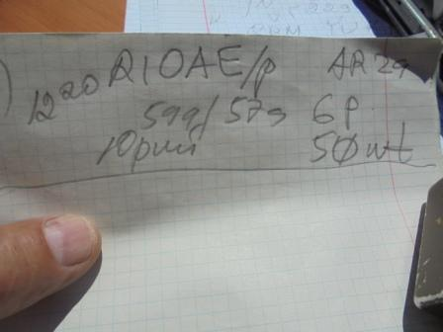

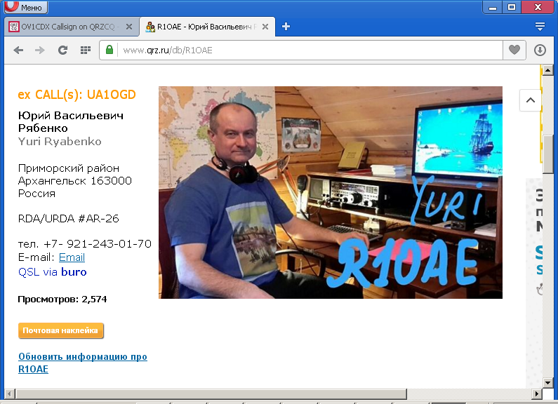

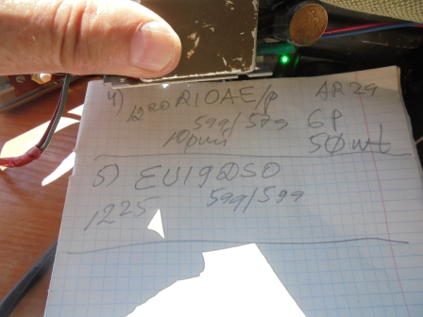

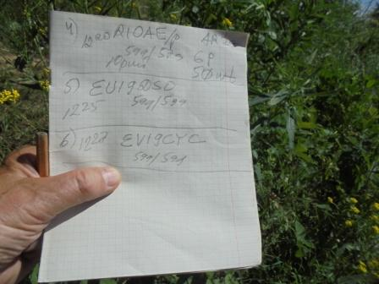

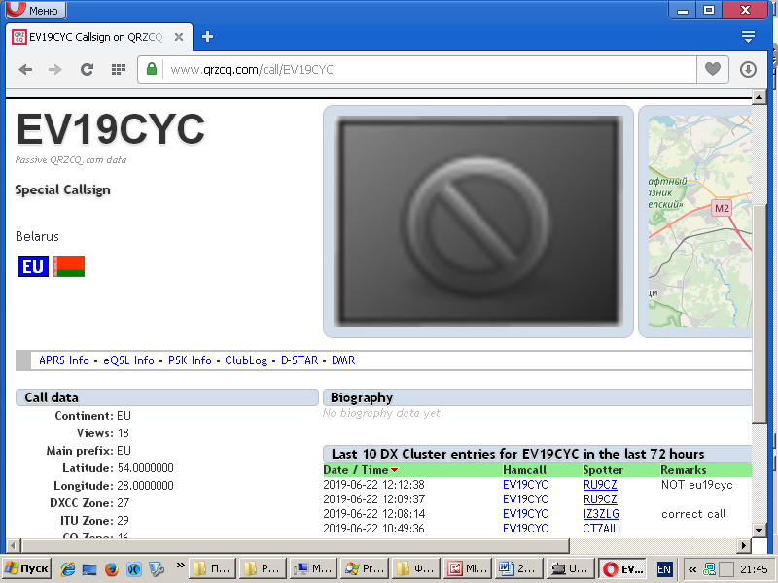

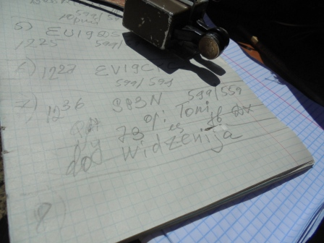

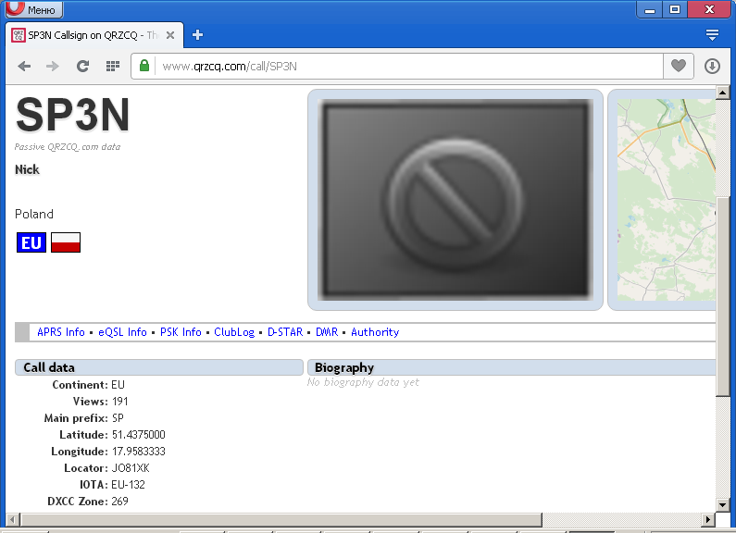

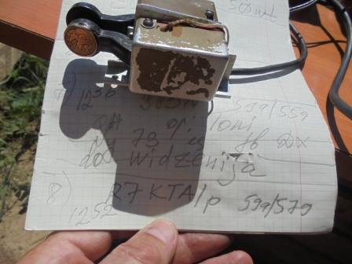

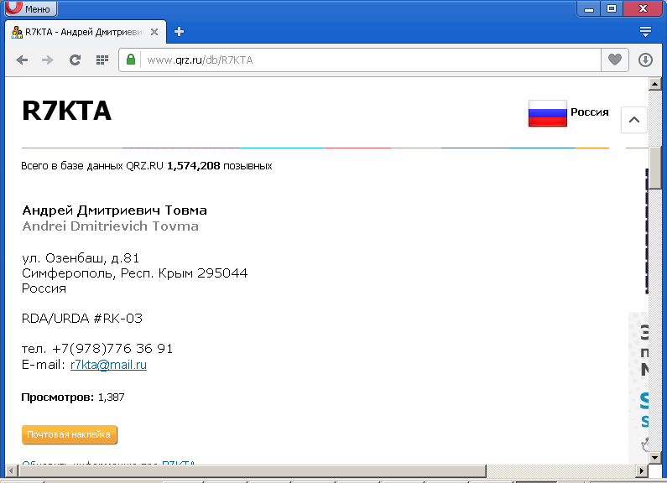

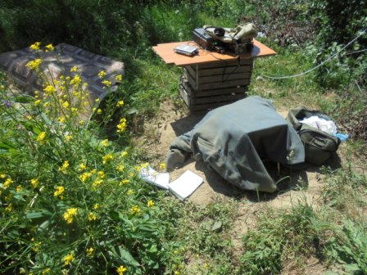
Ветер вырвал тетради из- под приёмника…
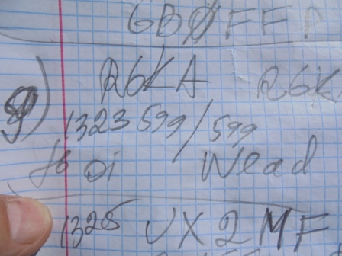

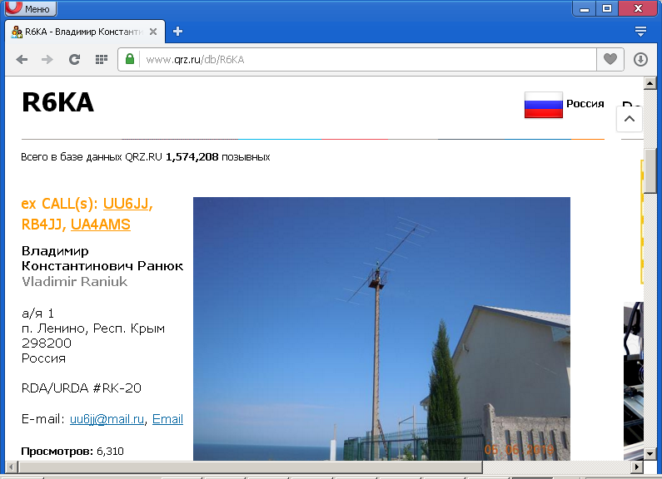
Крым сегодня проходит великолепно!

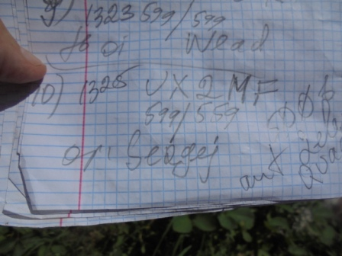

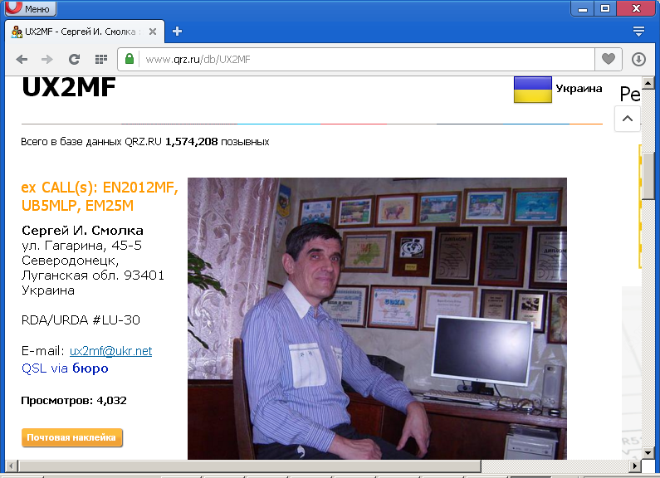
У Сергея 500 ватт, я сказал, что у него «немного больше мощности, чем мои 3 ватта». Сергей согласился!
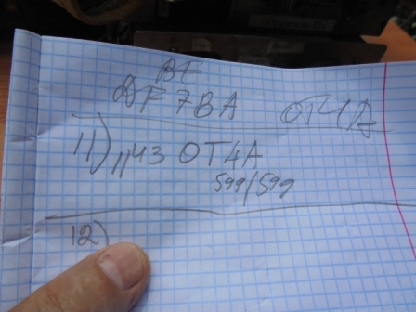

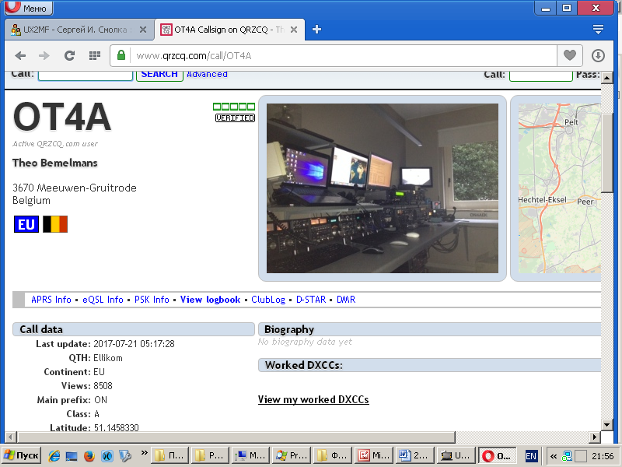

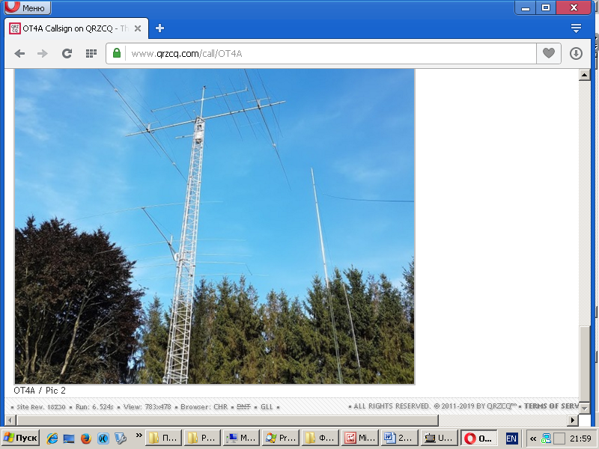Громыхал OT4A великолепно. Антенна, конечно, превосходит мой диполь, несколько…
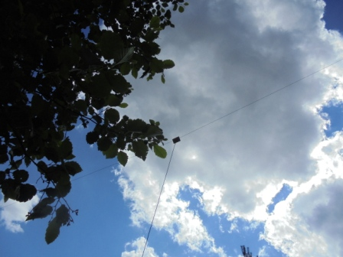

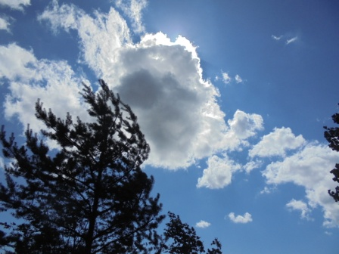

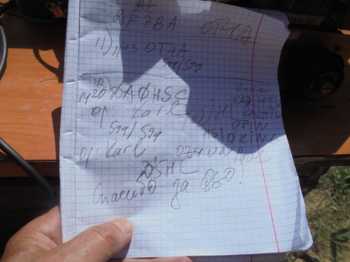

Ещё QSO с DA0HSC, сменился оператор. Карл кое-что знает и по- русски! Великолепный оператор!

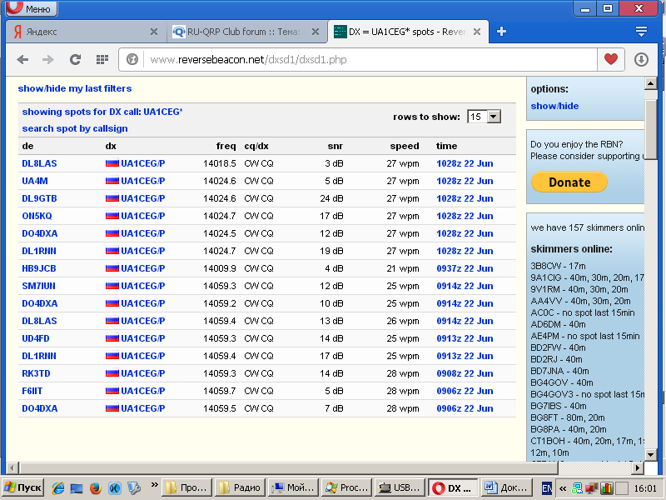

Итак, следующие операторы высокой квалификации приняли слабый 3- ваттный сигнал моего home made TRX и провели QSO:

- R2AJA/p;
- DA0HSC: (op. Ken)
- OV1CDX;
- R1OAE/p;
- EU19DSO;
- EV19CYC;
- SP3N;
- R7KTA/p;
- R6KA ;
- UX2MF;
- OT4A;
- DA0HSC (op. Karl)

Честь и хвала всем! Особенно Игорю!
Если выяснится, что Игорь R2AJA/p работал на аппарате прямого преобразования PIXI, т.е QRPP, то я и себя за это QSO внесу в список операторов высокой квалификации, на один сегодняшний день!

Прекрасно прошла радио- прогулка!

До встречи в эфире!

73! UA1CEG.

